Муниципальное бюджетное дошкольное образовательное учреждение детский сад общеразвивающего вида с приоритетным осуществлением деятельности
по направлению физического развития воспитанников № 31 «Сказка»

Конспект НООД по рисованию
«Картины волшебницы Осени»
(подготовительная группа)

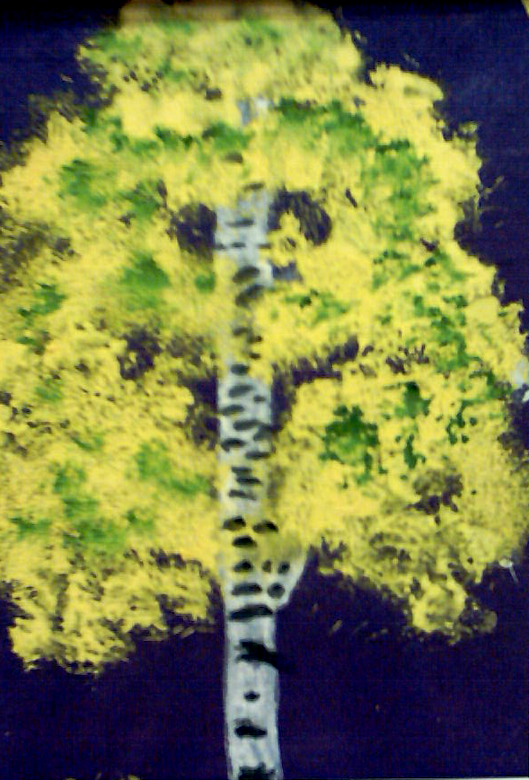

Составила воспитатель
Маева Елена Евгеньевна

г. Саров

Конспект НООД по рисованию
«Картины волшебницы Осени»

Задачи

Развивающие
Развиваем у детей художественное восприятие произведений пейзажной живописи;
Способствуем развитию творческого воображения, через использование разнообразных технических материалов.

Воспитательные
Побуждаем детей эмоционально откликаться на воздействие художественного образа;
Воспитываем любовь к природе родного края, умение видеть её красоту в разные сезонные отрезки.

Образовательные
Продолжаем формировать умение различать и правильно использовать цвета и их оттенки для создания колористики осеннего пейзажа, смешивать краски для получения новых оттенков, использовать тональные сочетания одного и того же цвета, самостоятельно передавать колорит, соответствующий замыслу;
Продолжаем формировать умение создавать композицию, располагая изображения по всему листу, передавая законы линейной перспективы;
Закрепляем умение изображать деревья разных видов, передавая своеобразие общих признаков деревьев.

Творческие
Стимулировать детей самостоятельно создавать замысел работы;
Побуждать самостоятельно набирать материал для работы в соответствии со своим замыслом;
Комбинировать в рисунке нетрадиционные материалы для создания осеннего пейзажа.

Предварительная работа
Экскурсии в осенний лес - наблюдение и рассматривание деревьев.
Беседы и рассматривания репродукций и картинок пейзажей и их дифференциация по видам.
Рассматривание репродукций осенних пейзажей с разным настроением.
Рисование с натуры деревьев на участке детского сада – пленер.
Чтение стихов об осени.

Материалы
Тонированные листы бумаги формата А3;
Нетрадиционные материалы:
Кусочки поролона
Полиэтилен
Ватные палочки
Цветные восковые мелки
Восковые свечи
Вата
Клеевые кисти
Гелевые ручки серебристого и золотистого цветов

Вода;
Художественные кисти разной толщины;
Салфетки
Палитры
Тарелочки для набора материала.

Содержание

Стихотворение
Если видишь на картине
Нарисована река,
Живописные долины,
Или в небе облака,
Или снежная равнина, или поле и шалаш,
Обязательно картина
Называется «пейзаж».

Игра с элементами ТРИЗ «Да-нетка»
Виды пейзажей: городской, сельский, морской, настроения (лесной).

- Что это за картины? Как они называются?
Ответы детей.
- Правильно, это – пейзажи. А как называются художники, пишущие пейзажи?
- Это художники –пейзажисты.
- Каких художников пейзажистов вы знаете?
- Шишкин, Левитан, Щербаков, Васильев, Саврасов, Рылов.
- А я знаю еще одного художника, вернее – художницу. Она приходит к нам в сентябре и меняет все вокруг. Как вы думаете: кто это?
- Осень!
Художница Осень прислала нам в подарок книгу. Здесь сказка о ней и рисунки самой осени. Послушаем?

«Жила-была волшебница и звали её Осень. Она была могущественной и … капризной. Часто меняла свое настроение. Была у неё волшебная палочка – кисть. Именно волшебная палочка помогала Осени творить множество чудес. Хорошее настроение у художницы – дотронется она кистью до листьев, и раз- они стали золотыми, алыми, багряными, лимонно-желтыми и даже буро-коричневыми. Грустно Осени – дотронется она кистью до неба – начинает оно плакать долгими холодными слезами. Рассердится Осень, завертит палочкой над головой – налетит ветер порывистый, сорвет разноцветные листочки и ну кружить их по воздуху! Зимой Осень засыпает, укрывшись толстым снежным материалом, но каждый сентябрь она возвращается, и то радует природу ясными золотыми деньками, то заставляет её грустить, плакать хмурым, печальным дождем».
Сказка читается под музыку, громкость то усиливается, то затихает в соответствии с текстом.

- Понравилась вам сказка?
Ответы детей.
- Как вы думаете, какие иллюстрации сделала в своей книге Осень?
- Яркие, разноцветные, красивые, грустные, хмурые…
- Мне тоже кажется, что в этой книге должны быть очень красивые иллюстрации.
Воспитатель переворачивает страницу.
- Ой, что это?!
Показывает страницу детям. Рисунки в книге размыты, уцелели только небольшие фрагменты по которым можно определить настроение той или иной картинки.
- Что это случилось с книгой?
- Наверно, дождь рисунки размыл.
- Можно ли здесь разобрать, что же изобразила Осень на этих рисунках?
Дети рассматривают иллюстрации, определяют настроение на оставшихся размытых фрагментах.
- Что же делать? Книга испорчена, ничего не понятно.
Предложения детей нарисовать осенние пейзажи самим. Определяют, какое настроение будет на их рисунках, с помощью каких средств это будет сделано. Дети самостоятельно отбирают материал для работы и фон, в соответствии с замыслом.
Дети рассаживаются и начинают работу. По мере надобности воспитатель оказывает помощь.

Примерные варианты подсказок
Линия – показ способа изображения на своем листе;
Цвет – какие краски должны подружиться, чтобы получился оранжевый? Буро-коричневый?, лиловый?
Композиция – можно построить из деревьев хоровод; этому деревцу, должно быть, скучно одному, может, подсадить к нему еще одно?
Перспектива – как далеко убежал этот лесок! Его еле видно. А вот это деревце подошло к анм близко-близко, все веточки видно.

Анализ
- Ребята, как вы думаете, к какому пейзажу подходят следующие строки… (подходящие стихотворные строки)
- какое настроение у волшебницы Осени на этом рисунке?

Словарь
 | Хорошее настроение | Хмурое, мрачное
Осень | Золотая, яркая, красочная, разноцветная | Серая, хмурая, унылая, мрачная, ветренная
Листва | Багряная, алая, лимонно-желтая, желто-зеленая | Коричневая, бурая, грязная
Деревья | Раскидистые, стройные, пышные | Облетевшие, прозрачные,  Согнутые под ветром, темные

Вопросы по технике
- Как тебе удалось изобразить такую пышную крону? (Рисование кусочком поролона, тычком клеевой кисти, ватой и т.д.)
- Взгляните на это деревце. Какая у него прозрачная, кружевная крона. Как это удалось художнику? (рисование кроны с помощью отпечатка кусочком полиэтилена).
- Найдите деревце с тонкими, изящными ветвями. Как это было сделано? (рисование ватными палочками).
- Какими еще материалами вы пользовались? Что они помогли вам изобразить?
- Какие разные и выразительные рисунки у вас получились. Что мы будем делать с ними дальше?
Предложения детей. Среди них – исправить книжку подарок Осени.
- Мы уже знаем, что зимой Осень уляжется спать под снежное пуховое одеяло. А пока она еще гостит у нас и дарит нам вот такие яркие, красочные листочки.
Дети разбирают кленовые листья, прощаются и уходят.

